Москва, Графский пер. д.14 | Tel: (095) 744-00-99

DWL-120+ – Беспроводный USB адаптер 802.11b+ |  | 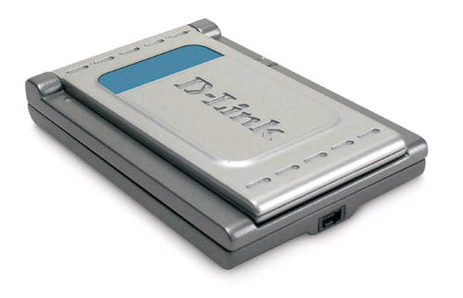
Описание  Беспроводный USB адаптер DWL-120+ экономичное решение для подключения компьютера к беспроводной сети. Адаптер без труда подключается к порту USB 1.1 компьютера, использует беспроводный стандарт 802.11b+ для передачи данных со скоростью до 22Мбит/с и обеспечивает шифрование данных 64, 128 или 256-бит. Благодаря поддержке стандартов и установке plug-and-play, этот адаптер является идеальным решением для пользователей портативных и настольных компьютеров, требующих подключения к беспроводной сети в соответствии со стандартами беспроводных LAN.  Регулируемая антенна  Благодаря уникальному дизайну откидывающейся, регулируемой антенны и включенному в поставку USB кабелю, DWL-120+ может быть расположен фактически в любом месте рабочего пространства для достижения наилучшего приема сигнала.  Безопасность сети  Безопасность является важным вопросом при передаче данных без проводов. В воздухе передаваемая информация может быть легко перехвачена, если не организовать ее защиту с помощью выбранной схемы безопасности. Адаптер DWL-120+ обеспечивает необходимую безопасность, используя расширенный 64/128/256-бит протокол шифрования WEP (Wired Equivalent Privacy).  Простота установки  Благодаря возможности «горячей» установки и функции plug-and-play , DWL-120+ можно легко подключить к настольному или портативному компьютеру для обеспечения связи с другими беспроводными устройствами стандартов 802.11b, 802.11b+ или 802.11g (в режиме ad-hoc) или с точкой доступа (в режиме инфраструктуры).  Компактный размер  Складывающаяся антенна делает DWL-120+ привлекательным портативным беспроводным устройством. Он может поместиться в карман или в сумку для переноса портативного ПК, позволяя легко его переносить.  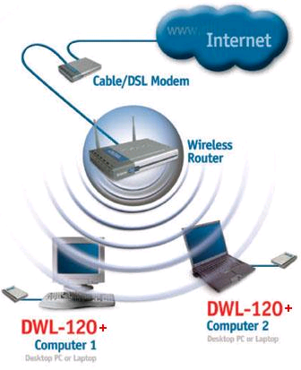 |  | Характеристики  Стандарты  - 802.11b+ беспроводная сеть  - USB 1.1  Метод доступа  CSMA/CA  Типы сетевой архитектуры  - Поддержка режимов Ad-Hoc и Инфраструктура  - Роуминг  Полоса частот  - 2.4 ~ 2.4835 ГГц  Технологии модуляции  - Direct Sequence Spread Spectrum (DSSS)  - Packet Binary Convolution Coding (PBCC)  Скорости передачи данных  - 22 Мбит/с  - 11 Мбит/с  - 5.5 Мбит/с  - 2 Мбит/с  - 1 Мбит/с  - Автоматическое восстановление после сбоя  Скорость и модуляция  - 22Мбит/с: PBCC  - 11Мбит/с: PBCC или CCK  - 5.5Мбит/с/1.5db: PBCC или CCK  - 2Мбит/с/3db: Barker  Рабочие каналы  - Северная Америка (FCC): 11  - Канада (DOC): 11  - Европа (ETSI): 13  Антенны  Встроенная микроплосковая двойная разнесенная антенна  Чувствительность приемника  - 11Мбит/с: -84dBm @ 8% PER (процент пакетов с ошибками)  - 5.5Мбит/с: -87dBm @ 8% PER (процент пакетов с ошибками)  - 2Мбит/с: -90dBm @ 8% PER (процент пакетов с ошибками)  - 1Мбит/с: -90dBm @ 8% PER (процент пакетов с ошибками)  Мощность передатчика  17dBm (обычная), равномерность 2.5  Радиус действия (Открытое пространство)  - В помещении: до 100 м *  - Вне помещения: до 300 м *  * Факторы внешней среды могут влиять на радиус действия  Управление ключами  Automatic Dynamic Key Allocation (ADKA, автоматическое динамическое распределение ключей) через публичный ключ  Безопасность данных  Шифрование 64/128/256-бит WEP (Wired Equivalent Privacy)  Физические параметры  Индикаторы  - Power  - Link/Activity  Рабочее напряжение  5В DC +/- 10%  Энергопотребление  - Передача: 450mA макс.  - Прием: 300mA макс.  - Ожидание: 80mA макс.  Питание на входе  Питание от шины USB, внешний адаптер питания переменного тока не требуется  Размеры  85 x 55 x 14 мм  Вес  544 г.  Рабочая температура  От 0° до 55° C  Температура хранения  От -20° до 75° C  Влажность  От 5% до 95% без образования конденсата  Сертификат EMI  - FCC Part 15b (Class B)  - CE Class B  - C-Tick  Программное обеспечение  Поддерживаемые ОС  Windows 98 SE, 2000, ME, XP  Комплект поставки  - DWL-120+ USB адаптер  - 2- метровый кабель USB 1.1 A-на-B  - Компакт диск с драйверами  - Руководство по быстрой установке

Информация для заказа

DWL-120+ Беспроводный USB 1.1 адаптер 802.11b+

